

Российский грузовой рынок: цифры и тенденции - 2012

Источник: http://mirtransporta.ru

Антон МИХАЙЛОВ, фото автора, данные ACEA, RAMR, АЕБ, АСМ-Холдинг, ГИБДД

Статистика, как известно, знает все. В том числе и количественные показатели грузового рынка России. Что же они означают, и каковы качественно-структурные наполнения этой, безусловно, одной из важнейших отраслей?
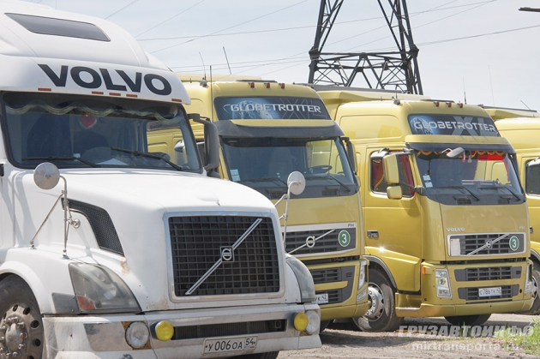

Всего за прошедший год в Российской Федерации был зарегистрирован 443 851 грузовой автомобиль полной массой свыше 5 т. Из них новых — 124 212 шт., что составило резкий прирост в 18,5% по отношению к 2011 г. (104 861 шт.). Количество подержанных, превосходящее количество новых, следующее: 318 939 шт. Однако в относительном сравнении оно снизилось на 1,4% по сравнению с 2011 г. (324 569 шт.).
Продажи грузовиков за 2012 г. составили 361 122 шт., показав небольшой темп роста, +9,5%, по отношению к результату 2011 г. Абсолютный рост продаж зафиксирован во всех сегментах рынка, при этом в сегменте отечественных машин он почти прекратился и вырос на микроскопические 0,62%. Рыночная доля же вообще понизилась с 49,3% до 45,3%.
В то же время увеличилось количество импортных грузовиков отечественного производства, с 21 456 до 28 686 шт. Их рыночный сегмент резко прибавил, от 1,5% до 8,0%. Тем не менее общая доля произведенных в России грузовиков уменьшилась с 55,7% до 53,2%. А соответственно, вырос импорт новых грузовиков — до 152 430 машин. Это увеличило его рыночную долю до 41,8%.
Из Рис.1 отчетливо видно, что суммарная доля всего двух отечественных марок (КАМАЗ и МАЗ) в тяжелом секторе превалирует над импортными, составляя в сумме более 53%.
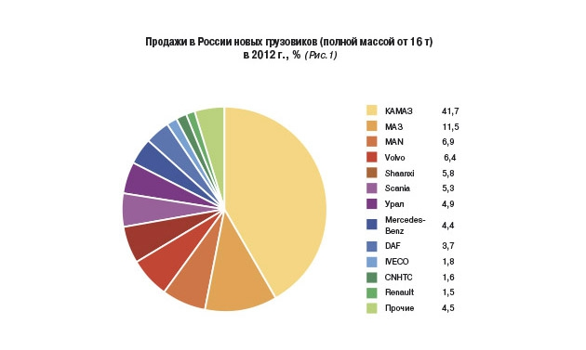
Говоря о производстве, необходимо отметить следующие тенденции. В то время как рост производства отмечен у следующих отечественных компаний: КАМАЗ (+4,5%), Бецема (+25,3%), IVECO-АМТ (+7,1%), он выражается скорей в абстрактных, нежели практических цифрах. Так, увеличение производства на БАЗе на 22,3% означает лишь 126 шт. за истекший год, СААЗе (+420%) — 143 шт. В то же время на других наших автозаводах отмечено падение производства: на ГАЗе -2,4% (88 517 шт.), ЗиЛе -14,8% (1 022 шт.), Урале -39,6% (6 494 шт.).
В то же время у всех отечественных производителей импортных грузовиков отмечен уверенный рост производства: «Вольво Восток» +23,4%, «ФУЗО КАМАЗ Тракс Рус» +54,6%, «БАУ Моторс» +51,9%, «Мерседес-Бенц Тракс Восток» + 210%, «Скания-Питер» +17,3%. Такая же ситуация в производстве класса LCV: Ford-Sollers Елабуга собрал более 11 000 ед. Ford Transit, Sollers-Isuzu (Ульяновск) – 1 500 шасси, ГК «Автотор» — 378 шт.
Если посмотреть на Рис.2, 4, то видно, что основные доли продаж импорта приходятся на долю «европейской семерки», к которой вплотную примыкают машины крупных китайских концернов. Правда, есть данные, что большинство китайских машин ввезены «серыми» дилерами, использующими различные способы оптимизации цен и таможенных платежей, что обеспечивает им серьезные преимущества.
Если же сравнить эти данные с таковыми, представленными на Рис.3, становится ясно, что до серьезной конкуренции с западными производителями китайским еще далеко. Среди 11 643 шт. импортированных машин большинство по-прежнему составляет продукция европейской семерки.
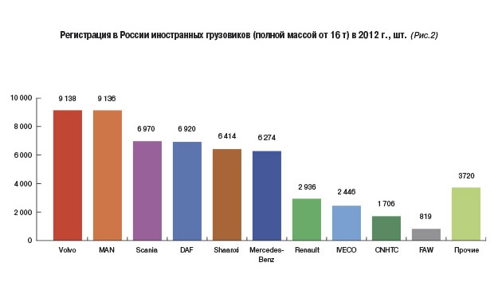
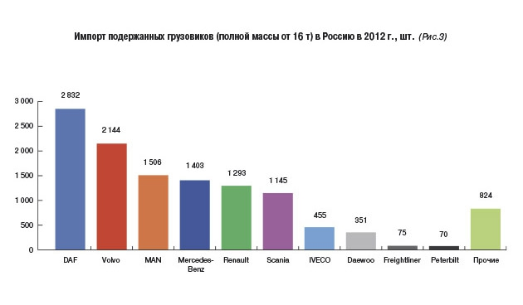
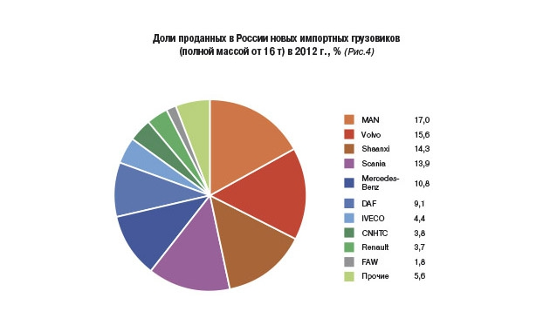
Однако китайских марок там нет вообще (за 2012 г. в Россию ввезено всего 26 подержанных «китайцев» всех марок). Вместо них традиционно представлены американские грузовики, по-прежнему популярные у частных перевозчиков. А марка Daewoo свидетельствует об интересе дальневосточных регионов к продукции наших соседей.
Продажи зарубежных подержанных машин в 2012 г. увеличились на 11%, что обуславливалось одним обстоятельством. Анализ импорта по месяцам показывает, что после равномерного ввоза в первой половине года, он резко подскочил в августе (на 17%), а затем так же резко упал.
Пятикратное падение импорта в сентябре (подобные цифры видны и в импорте новой техники) эксперты связывают с введением утилизационного сбора, перед наступлением которого трейдеры закупали технику впрок.
Рис.5 позволяет отчетливо понять тенденции в спросе на продукцию большой семерки. При качественном сходстве продукции преимущество получает производитель, сумевший предложить наиболее конкурентоспособный товар.
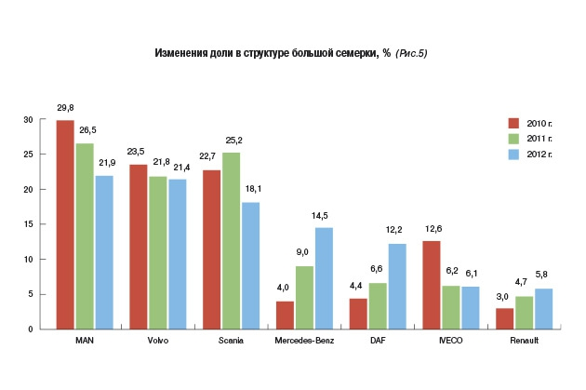
Очевидно, что падение рыночной доли лидера (MAN) почти на 10% в течение двух лет обусловлено отсутствием сборочного производства на территории России. К слову, своего сборочного производства не имеет также другой представитель «европейской семерки», DAF, однако он сумел увеличить долю на 7,8%. Это связано с долгожданным открытием собственного представительства и активным строительством сети фирменных сервисных центров.
Стремительный рост на 10,5% марки Mercedes-Benz также связан с деятельностью собственного российского юридического лица, МБТВ и началом масштабного сотрудничества с КАМАЗом.
Падение доли компании IVECO формально и обусловлено ростом производства специальных моделей для России его дочерней структурой, IVECO-AMT (1027 шт. в 2012 г.), которая не учитывается в деятельности зарубежной компании.
Наконец, Рис.6 иллюстрирует качественные изменения на рынке грузовых перевозок России. На первом месте, как и следовало ожидать, тягачи, что свидетельствует о высокой конкурентоспособности дальних автомобильных перевозок.
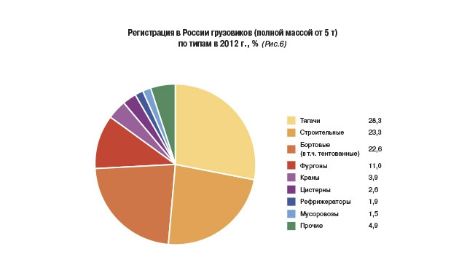
Рост строительной отрасли как индикатора экономики в целом влечет за собой второе место сегмента строительной техники (самосвалов, бетоносмесителей и т.д.). Стабильный спрос на бортовые грузовики обеспечивает сельское хозяйство, а также частный бизнес. Очевидно также, что узкоспециализированные транспортные сектора пока не дотягивают до общемировых данных (их доля в европейских странах в среднем превышает 30%).
Какие же выводы можно сделать из данных за прошедший, 2012 год?
Во-первых, страна окончательно оправилась от последствий печально известного мирового кризиса.
Во-вторых, развитие грузовой отрасли идет полностью в соответствии с общемировыми тенденциями (рост специализации грузовиков, превалирование общемировых брендов).
В-третьих, продолжает развиваться курс на обновление транспортного парка страны, поскольку доля импорта подержанных машин неуклонно сокращается.
В то же время увеличивается присутствие мировых производителей, за счет сборки формально «отечественных» грузовиков (в силу открытия производств внутри страны). При этом Россия пока продолжает предпринимать меры по защите отечественных производителей, что правильно с макроэкономической точки зрения (автотехника Вооруженных сил, к примеру). С другой стороны, сиюминутные, непродуманные ходы (неожиданное введение утилизационного сбора с одной стороны, вступление в ВТО — с другой) способны создать ненужный ажиотаж, и, в конечном итоге, повредить отрасли в целом.

